دراسة تحليلية قياسية لأثر السياحة في الناتج المحلي الإجمالي في سورية خلال الفترة 2000-2022

∗الدكتور وليد عامر
**الدكتورة ميساء أسبر
مايا حمود***

(تاريخ الإيداع 26/ 2 / 2025، قُبِل للنشر في 25 / 6 / 2025)

ملخّص

هدفت هذه الدراسة إلى تحليل العلاقة بين السياحة والناتج المحلي الإجمالي الحقيقي في سورية خلال الفترة 2000–2022، مع التركيز على ثلاثة متغيرات مستقلة: الإنفاق السياحي، الاستثمار السياحي، والصادرات السياحية. اعتمدت الدراسة المنهج الوصفي بأسلوب تحليلي إضافة إلى الأسلوب القياسي باستخدام بيانات سنوية عبر نموذج تصحيح الخطأ (ECM). أظهرت النتائج أن كلاً من الإنفاق والاستثمار السياحيين لهما أثر إيجابي ومعنوي في الناتج المحلي الإجمالي على المدى الطويل والقصير، بينما كان أثر الصادرات السياحية سلبياً ومعنوياً، ما يعكس ضعف الاستفادة من العوائد السياحية الخارجية. كما كشفت الدراسة عن وجود علاقة توازنية طويلة الأجل بين المتغيرات، وأكدت أهمية الاستقرار السياسي والأمني لتحفيز السياحة وتعزيز دورها في دعم النمو الاقتصادي.
الكلمات المفتاحية: السياحة، الإنفاق السياحي، الاستثمار السياحي، الصادرات السياحية، الناتج المحلي الإجمالي.
مجلة جامعة طرطوس للبحوث والدراسات العلمية _ سلسلة العلوم الاقتصادية والقانونية المجلد (9) العدد (5) 2025
Tartous University Journal for Research and Scientific Studies -Economic and Legal Sciences Series Vol (9) No (5) 2025

مجلة جامعة طرطوس للبحوث والدراسات العلمية _ سلسلة العلوم الاقتصادية والقانونية المجلد (9) العدد (5) 2025
Tartous University Journal for Research and Scientific Studies -Economic and Legal Sciences Series Vol (9) No (5) 2025
An Econometric Analytical Study of the Impact of Tourism in the Gross Domestic Product in Syria during the Period 2000-2022

Dr. Waleed Amer∗
Dr. Maysaa Isber **
Maya Hammoud ***

(Received 26 / 2 / 2025. Accepted 25 / 6 / 2025)

ABSTRACT

This study aimed to analyze the relationship between tourism and real Gross Domestic Product (GDP) in Syria during the period 2000–2022, with a focus on three independent variables: tourism expenditure, tourism investment, and tourism exports. The study adopted a descriptive-analytical approach in addition to an econometric methodology, utilizing annual data through the Error Correction Model (ECM). The results revealed that both tourism expenditure and investment had a positive and statistically significant impact on GDP in the short and long term. In contrast, tourism exports had a negative and significant effect, reflecting the limited domestic benefit from foreign tourism revenues. Furthermore, the study identified a long-term equilibrium relationship among the variables and emphasized the crucial role of political and security stability in stimulating tourism and enhancing its contribution to economic growth.
Keywords: Tourism, Tourism Expenditure, Tourism Investment, Tourism Exports, GDP.

مقدمة البحث:
يُعدُ قطاع السياحة أحد الركائز الأساسية التي تسهم في تعزيز النمو الاقتصادي، وذلك من خلال تأثيره المباشر في دعم الناتج المحلي الإجمالي، وتحفيز الاستثمارات، وتوفير فرص العمل، وزيادة تدفقات النقد الأجنبي، وقد شهد هذا القطاع تطوراً ملحوظاً خلال العقود الأخيرة، ليصبح من أكثر القطاعات حيويةً وتأثيراً في الاقتصاد العالمي، وفي سياق السياحة السورية، يُعتبر هذا القطاع مصدراً مهماً للدخل القومي، بفضل ما تمتلكه سورية من مقومات طبيعية، تاريخية، وثقافية غنية جعلتها وجهة سياحية واعدة، ورغم ذلك فإن مساهمة السياحة في الاقتصاد السوري تعرضت لعدد من التحديات والعوامل الاقتصادية والسياسية التي أثرت بشكل كبير على أدائها، ومن هنا تنبع أهمية دراسة وتحليل دور قطاع السياحة في دعم النمو الاقتصادي في سورية، وفحص تأثيراته على الناتج المحلي الإجمالي.
الدراسات السابقة:
- دراسة (محمود وشوباصي، 2010) بعنوان:
الدور الاقتصادي والاجتماعي لقطاع السياحة في سورية (دراسة تحليلية لمؤشرات الاقتصاد السياحي للفترة 2003-2008)
هدفت الدراسة إلى تسليط الضوء على الدور الاقتصادي والاجتماعي لقطاع السياحة في سورية خلال الفترة 2003-2008، حيث سعت إلى تقييم مساهمة هذا القطاع في دعم الناتج المحلي الإجمالي وتصحيح ميزان المدفوعات، بالإضافة إلى دراسة تأثيره على تعزيز فرص التشغيل في مختلف المجالات. اعتمد الباحث على المنهج الوصفي التحليلي إلى جانب منهج التحليل المقارن، مع التركيز على متغيرات أساسية مثل القيمة المضافة الناتجة عن النشاط السياحي (سواء من جهة صناعة السياحة أو اقتصاد السياحة بأبعاده المختلفة)، والصادرات السياحية بأنواعها، والميزان السياحي، بالإضافة إلى تقييم تأثير هذه المؤشرات على سوق العمل سواءً بشكل مباشر أو غير مباشر.
أظهرت النتائج وجود تطور ملحوظ في المساهمة التي تحققها السياحة في الاقتصاد، وأوصت الدراسة بعدة توجهات لتعزيز الدور الاقتصادي والاجتماعي للسياحة، فمن الضروري تحسين جودة الخدمات السياحية مع تحقيق توازن ملائم بين الأسعار ومتطلبات الأسواق السياحية المختلفة، كما يجب تعزيز التكامل بين القطاع السياحي والقطاعات الاقتصادية الداعمة.
- دراسة (اسبر، 2014) بعنوان:
تفعيل دور السياحة في التنمية الريفية (مع دراسة حالة في المنطقة الساحلية السورية)
هدفت الدراسة إلى استقصاء الدور المحتمل للسياحة الريفية في تحسين واقع المجتمعات الريفية ومعالجة التحديات الاقتصادية والاجتماعية التي تواجهها، إضافة إلى تحديد متطلبات تفعيل هذا الدور والجهات المسؤولة عنه. اعتمدت الباحثة على المنهج الوصفي التحليلي، مع استخدام المنهج التاريخي عند استعراض تطور السياحة، كما تم تحليل العلاقة بين متغيرات رئيسية باستخدام برنامج SPSSمنها مستوى الدخل، والقدرة على تحمل نفقات التعليم، والإنفاق الغذائي وغير الغذائي مقارنة بين الأسر التي تعمل في الزراعة والأسر التي تمزج السياحة والزراعة أو الزراعة والمهن اليدوية. كشفت النتائج أن مشاريع السياحة الريفية كانت غالباً صغيرة النطاق ومملوكة للأسر، وأسهمت في خلق فرص عمل جديدة وتنويع الاقتصاد المحلي وحماية التراث الثقافي، إلا أنها لم تؤثر بشكل كبير في خفض معدلات الهجرة أو تحسين واقع المرأة الريفية. وبناءً على ذلك، أوصت الدراسة بتبني سياسات متكاملة تجمع بين دعم القطاع الزراعي وتحفيز السياحة الريفية لتعزيز القدرة التنافسية وتحقيق تنمية مستدامة في المناطق الريفية.
- دراسة (صقر وسلمان وعباس، 2016) بعنوان:
أثر الأزمة السورية على الأمن السياحي في سورية (دراسة مقارنة بين فترة الأزمة وما قبلها 2007-2013)
هدفت الدراسة إلى تقييم أثر الأزمة السورية على الأمن السياحي في سورية من خلال مقارنة بين الفترة التي سبقتها وفترة الأزمة (2007-2013)، استخدمت الدراسة المنهج الوصفي إلى جانب أسلوب التحليل الإحصائي للبيانات المجمعة من وزارة السياحة، تناولت من خلاله متغيرات عدة شملت أعداد القادمين عبر المعابر البرية والبحرية والجوية، وعدد الليالي الفندقية والسياحية، والإنفاق السياحي كنموذج لمؤشرات العرض والطلب السياحي. أظهرت النتائج أن الأزمة أدت إلى انخفاض حاد في جميع مؤشرات السياحة، حيث تراجع عدد القادمين وعدد الليالي الفندقية بشكل كبير، وكان التأثير أصعب على المعابر الجوية والبحرية مقارنةً بالبرية، مما انعكس سلباً على معدل النمو والإنفاق السياحي. أوصت الدراسة بضرورة استتباب الأمن الداخلي من خلال إنشاء مركز إدارة عليا للأزمات السياحية ينسق الإجراءات مع الجهات المعنية، إضافة إلى تشجيع السياحة الداخلية واستثمار المناطق الآمنة، وتفعيل الحملات الإعلامية والترويجية لاستعادة ثقة السائح وإعادة تنشيط القطاع السياحي.
- دراسة (إسماعيل وقاسم، 2020) بعنوان:
أثر قطاع السياحة على النمو الاقتصادي في الدول العربية
تمثّل الورقة محاولة لقياس مدى مساهمة السياحة في رفع الناتج المحلي الإجمالي وخلق فرص العمل وتحقيق التنمية المستدامة في المنطقة، وقد تمّ ذلك من خلال استخدام منهجية (Panel Data) على فترة تمتد من 1995 إلى 2018 لتشمل ست عشرة دولة عربية (مثل الأردن والإمارات والسعودية ومصر والبحرين وغيرها)، مع تطبيق نماذج الأثر الثابت (Fixed Effect) والعشوائي (Random Effect) واختبارات تشخيصية مثل اختبار جذر الوحدة (Levin-Lin-Chu) واختبار تجانس السلاسل (Pesaran Test) واختبار Hausman لتحديد النموذج الأنسب للتحليل. شملت المتغيرات الأساسية في الدراسة الناتج المحلي الإجمالي، والعائدات السياحية، والإنفاق على السياحة، حيث أظهر التقدير الكمي أن الزيادة بنسبة 1% في العائدات السياحية تؤدي إلى ارتفاع الناتج المحلي بنسبة تقارب 0.36%، في حين يُسهم زيادة الإنفاق السياحي بنسبة 1% في رفع النمو الاقتصادي بنحو 0.28%. وأخيراً، تناولت الدراسة مجموعة من التوصيات المهمة منها ضرورة تطوير البنية التحتية السياحية، وتحسين جودة المنتجات والخدمات وفقاً للمعايير العالمية، وتعزيز السياحة الداخلية والبينية، بالإضافة إلى تبني سياسات داعمة لتيسير التمويل وتخفيف الأعباء التشغيلية، خاصة في ضوء التحديات التي فرضتها جائحة كورونا على القطاع.
التشابه والاختلاف بين هذه الدراسة والدراسات السابقة:
تتقاطع هذه الدراسة مع عدد من الدراسات السابقة في تأكيدها على الأهمية الاقتصادية الكبيرة لقطاع السياحة ودوره الحيوي في دعم الناتج المحلي الإجمالي وتحفيز النمو الاقتصادي، كما يجمع بين هذه الدراسات التركيز على ضرورة تطوير البنية التحتية السياحية، وتحسين جودة الخدمات، وتعزيز البيئة الاستثمارية، بما يُمكّن القطاع من أداء دوره بفعالية ضمن منظومة التنمية الشاملة، وتبرز أيضاً أهمية السياسات الحكومية في تهيئة الظروف المواتية لتفعيل مساهمة السياحة في الاقتصاد، خاصة في ظل التحديات التي تواجه هذا القطاع في السياقات المتقلبة.
تختلف هذه الدراسة عن الدراسات السابقة من حيث الطرح والمنهج والمجال الزماني والمكاني. فمن حيث الطرح، اعتمدت الدراسة الحالية نهجاً قياسياً كمياً لتحليل العلاقة بين السياحة والناتج المحلي الإجمالي، مستندةً إلى نماذج اقتصادية واضحة، في حين ركزت بعض الدراسات السابقة على الجوانب الاجتماعية أو الأمنية للسياحة أو على أبعاد جزئية كالسياحة الريفية. ومن حيث المنهج، تميزت الدراسة باستخدامها أدوات قياسية حديثة تعتمد على بيانات سنوية متسلسلة للفترة 2000-2022، وهو ما يضفي على نتائجها دقة وموضوعية أكبر. أما من حيث المجال الزماني والمكاني، فقد ركزت معظم الدراسات السابقة إما على فترات زمنية قصيرة أو على مناطق محددة، أو تناولت السياحة في إطار عربي أو مقارن، في حين تناولت هذه الدراسة بتحليلها الشامل للسياحة في سورية ككل خلال فترة زمنية طويلة تشمل سنوات ما قبل الأزمة وخلالها، وهو ما يتيح فهماً أكثر عمقاً للتحولات التي طرأت على دور السياحة في الاقتصاد الوطني السوري.
مشكلة البحث:
يُعدّ قطاع السياحة أحد أهم القطاعات الاقتصادية التي تساهم في دعم النمو الاقتصادي من خلال زيادة الدخل القومي، وتحفيز الاستثمار، وخلق فرص العمل، ومع ذلك فإن تأثير السياحة على الناتج المحلي الإجمالي قد يختلف باختلاف الظروف الاقتصادية والسياسية، إضافةً إلى مدى كفاءة إدارة الموارد السياحية، في سورية شهد القطاع السياحي تحولات كبيرة خلال الفترة 2000-2022، نتيجة عوامل مختلفة كالأوضاع الاقتصادية، والسياسية، والتغيرات في حجم الإنفاق والاستثمار السياحي، ومستوى التوظيف في القطاع، وفي هذا السياق تبرز الحاجة إلى دراسة أثر القطاع السياحي في الناتج المحلي الإجمالي، وبناءً على ذلك تتمثل مشكلة البحث بالتساؤل الرئيسي التالي:
- كيف تؤثر السياحة في الناتج المحلي الإجمالي الحقيقي في سورية خلال الفترة 2000-2022؟
وتتفرع منه الأسئلة الفرعية التالية:
- ما هو أثر الإنفاق السياحي في الناتج المحلي الإجمالي؟
- ما هو أثر الاستثمار السياحي في الناتج المحلي الإجمالي؟
- ما هو أثر الصادرات السياحية في الناتج المحلي الإجمالي؟
أهمية البحث وأهدافه:
تأتي أهمية هذا البحث من الدور الحيوي الذي يؤديه قطاع السياحة في دعم الاقتصاد الوطني للدول، حيث يعد أحد المحركات الرئيسة للنمو الاقتصادي من خلال مساهمته في الناتج المحلي الإجمالي، وزيادة فرص العمل، وتعزيز تدفقات النقد الأجنبي، وفي ظل التغيرات الاقتصادية التي شهدتها سورية، أصبح من الضروري إجراء دراسة تحليلية لتقييم مدى تأثير الإنفاق والاستثمار السياحي والتوظيف في القطاع السياحي على الأداء الاقتصادي، وعليه يهدف البحث بشكل رئيس إلى دراسة وتحليل دور السياحة في الناتج المحلي الإجمالي في سورية خلال الفترة 2000-2020، إضافةً إلى الأهداف الفرعية التالية:
- دراسة وتحليل أثر الإنفاق السياحي في الناتج المحلي الإجمالي في سورية.
- دراسة وتحليل أثر الاستثمار السياحي في الناتج المحلي الإجمالي في سورية.
- دراسة وتحليل أثر الصادرات السياحية في الناتج المحلي الإجمالي في سورية.
فرضيات البحث:
- يوجد أثر إيجابي ذو دلالة معنوية للإنفاق السياحي في الناتج المحلي الإجمالي في سورية خلال الفترة 2000-2022.
- يوجد أثر إيجابي ذو دلالة معنوية للاستثمار السياحي في الناتج المحلي الإجمالي في سورية خلال الفترة 2000-2022.
- يوجد أثر إيجابي ذو دلالة معنوية للصادرات السياحية في الناتج المحلي الإجمالي في سورية خلال الفترة 2000-2022.
منهجية البحث:
اعتمد البحث المنهج الوصفي التحليلي إضافةً إلى الأسلوب القياسي في دراسة طبيعة العلاقة بين كل من الإنفاق السياحي، الاستثمار السياحي، الصادرات السياحية والناتج المحلي الإجمالي الحقيقي خلال الفترة 2000-2022، وذلك بناءً على البيانات المتوفرة في المجموعات الإحصائية السورية للأعوام المذكورة من قبل المنظمة العالمية للسياحة والسفر والمكتب المركزي للإحصاء.
- أهمية السياحة وآثارها:
تُعَدّ السياحة من الظواهر البارزة في العصر الحديث، لما لها من تأثيرات اجتماعية واقتصادية واسعة، فهي لا تقتصر على كونها نشاطاً ترفيهياً، بل أصبحت أداة فعالة لتعزيز التنمية والتواصل بين الشعوب، فعلى المستوى الاجتماعي تساهم السياحة في تعزيز الاهتمام بالتراث الثقافي والعادات والتقاليد المحلية، إذ يدفع تدفق السياح المجتمعات إلى الحفاظ على معالمها التاريخية وهويتها الثقافية، كما تتيح للسكان فرصة التفاعل مع ثقافات مختلفة، مما يساهم في انفتاحهم على العالم وتعزيز التبادل الثقافي والاحترام المتبادل بين الشعوب، أما اقتصادياً فتؤدي السياحة دوراً مهماً في دعم الاقتصاد الوطني من خلال توفير العملة الصعبة وخلق فرص عمل جديدة، فضلاً عن تعزيز التكامل بين القطاعات الاقتصادية المختلفة، كما تساهم في تنشيط الأسواق المحلية وتحفيز الاستثمار في البنية التحتية، مما ينعكس بشكل إيجابي على التنمية الشاملة، وبفضل هذه الفوائد المتعددة، تشكل السياحة قطاعاً حيوياً يساهم في تحقيق النمو والازدهار، مما يستدعي استراتيجيات فعالة لدعمه وتطويره (عياض وبن ساسي وريمي، 2019).
- تأثير السياحة على الناتج المحلي الإجمالي: يُعد قطاع السياحة من أبرز المحركات الاقتصادية في العديد من الدول، حيث يساهم في تعزيز النمو الاقتصادي من خلال تأثيره المباشر وغير المباشر على مختلف القطاعات. يشمل الأثر الاقتصادي للسياحة عدة جوانب، مثل زيادة الطلب على السلع والخدمات، تحفيز الاستثمار في البنية التحتية، وتنشيط الصناعات المرتبطة بها كالنقل، التجارة، والضيافة. بناءً على ذلك، سيتم تحليل تأثير السياحة على الناتج المحلي الإجمالي من خلال ثلاث محاور رئيسية: تأثير الإنفاق السياحي، تأثير الاستثمار السياحي، وتأثير الصادرات السياحية.
  - تأثير الإنفاق السياحي على الناتج المحلي الإجمالي: يُعد الإنفاق السياحي أحد العوامل الأساسية التي تساهم في تعزيز النمو الاقتصادي من خلال تأثيره المباشر وغير المباشر على الناتج المحلي الإجمالي، فعندما ينفق السياح على مختلف الخدمات والأنشطة مثل الإقامة، والمأكولات، والنقل، والترفيه، والتسوق، فإن هذا الإنفاق لا ينعكس فقط في زيادة إيرادات المؤسسات السياحية، بل يحفز أيضاً سلاسل القيمة المرتبطة به، مما يسهم في تحريك الاقتصاد الكلي وتعزيز معدلات الإنتاج والتوظيف. كما يؤدي الإنفاق السياحي إلى رفع مستوى الطلب الكلي، الأمر الذي يدفع إلى توسيع الطاقات الإنتاجية واستيعاب المزيد من العمالة، ويمثل هذا القطاع وسيلة فعالة لتنويع القاعدة الاقتصادية وتقوية ميزان المدفوعات. كما تؤكد الدراسات أن تعزيز الإنفاق السياحي يمكن أن يسهم بشكل ملموس في رفع مستوى رفاهية الأفراد من خلال زيادة نصيب الفرد من الناتج المحلي الإجمالي، خاصة عند دعم هذا الإنفاق بسياسات اقتصادية واستثمارية فاعلة (مولود وأحمد ومحمد، 2022).
للسياحة والإنفاق السياحي قدرة كبيرة على تحفيز توليد فرص العمل داخل الاقتصاد الوطني، ويمكن تصنيف أنواع العمالة في هذا القطاع إلى ثلاث أنواع رئيسية وهي (بودية وبروجة وبن زيدان، 2020):
- العمالة المباشرة: تشمل هذه الفئة الوظائف التي تنشأ مباشرة داخل المنشآت السياحية والفندقية، مثل وكالات السفر، وشركات النقل السياحي، ومنافذ بيع التذاكر، والتسويق السياحي، والفنادق، والمطاعم، ودور الترفيه، وغيرها من المنشآت التي يرتادها السياح.
- العمالة غير المباشرة: تشير هذه الفئة إلى الوظائف التي تنشأ في القطاعات الداعمة لصناعة السياحة، مثل الزراعة والصناعات الغذائية التي توفر المواد الأولية للمنشآت السياحية.
- العمالة المحفوزة: تشمل هذه الفئة الوظائف التي تنشأ نتيجة للإنفاق السياحي خارج القطاع السياحي المباشر، مثل وظائف حراس السيارات، وعمال النظافة، والمصورين، والمترجمين، ومقدمي خدمات تأجير السيارات.
  - تأثير الاستثمار السياحي على الناتج المحلي الإجمالي: يُعدّ الاستثمار السياحي من المحركات الحيوية للنمو الاقتصادي في الاقتصادات المعاصرة، نظراً لما يتيحه من فرص لتعزيز الناتج المحلي الإجمالي من خلال تنمية البنية التحتية وتوسيع الطاقة الاستيعابية للقطاع السياحي، إذ يشمل هذا النوع من الاستثمار توجيه رؤوس الأموال نحو تطوير المرافق السياحية، وبناء المنشآت الفندقية، وتحسين شبكات النقل والخدمات ذات الصلة، مما يفضي إلى تنشيط الأنشطة الاقتصادية المرتبطة وخلق مناصب عمل جديدة، وتشير الدراسات إلى أهمية هذا الاستثمار في تحفيز النمو طويل الأمد للناتج المحلي الإجمالي، وتنويع مصادر الدخل، وتقليل الاعتماد على الموارد التقليدية مثل النفط، كما أن الآثار الإيجابية للاستثمار السياحي تمتد إلى خفض معدلات البطالة والتضخم في حال تم تبني سياسات فعالة وتوجيه الإنفاق نحو مجالات ذات مردودية اقتصادية عالية، مما يعزز من استقرار الاقتصاد الكلي ويحفز التنمية المستدامة (الطاهر، 2018).
  - تأثير الصادرات السياحية على الناتج المحلي الإجمالي: تُعدّ الصادرات السياحية والإيرادات الناتجة عنها أحد العناصر الأساسية التي تُساهم في تعزيز الناتج المحلي الإجمالي للدول، ويتمثل مفهوم الصادرات السياحية في الدخل الناتج عن الخدمات والبضائع التي تُقدّم للسياح الدوليين، والتي تشمل المنتجات المحلية مثل الصناعات التقليدية والخدمات كالإقامة والأنشطة الترفيهية، مما يُسهم في تأمين العملات الأجنبية ويُعزّز الاحتياطات النقدية للدولة. من ناحية أخرى، فإن الصادرات السياحية تُركّز على الجانب التصديري للاقتصاد، بينما يرتبط الإنفاق السياحي بالدورة الاقتصادية الداخلية وتأثيراته المباشرة وغير المباشرة على الناتج المحلي الإجمالي (محمود وشوباصي، 2010).

  - النتائج والمناقشة:
  - تطور الإنفاق السياحي في سورية خلال الفترة 2000-2022:
يبين الجدول التالي تطور الإنفاق السياحي في سورية خلال الفترة 2000-2022:
الجدول رقم (1) تطور الإنفاق السياحي في سورية خلال الفترة 2000-2022 / بالأسعار الثابتة لليرة السورية (القيمة: مليار ل.س)
معدل النمو % | الإنفاق السياحي | العام | معدل النمو % | الإنفاق السياحي | العام
-52.94 | 2316.444 | 2011 | - | 2212.586 | 2000
1.44 | 2349.782 | 2012 | 3.77 | 2296.03 | 2001
-26.21 | 1733.979 | 2013 | -0.83 | 2276.997 | 2002
-10.58 | 1550.603 | 2014 | -7.78 | 2099.958 | 2003
-6.99 | 1442.277 | 2015 | 38.21 | 2902.343 | 2004
-2.28 | 1409.33 | 2016 | -1.03 | 2872.363 | 2005
1.08 | 1424.528 | 2017 | -4.41 | 2745.77 | 2006
1.36 | 1443.933 | 2018 | 13.82 | 3125.241 | 2007
1.14 | 1460.326 | 2019 | -11.05 | 2779.771 | 2008
1.99 | 1489.418 | 2020 | 19.25 | 3314.767 | 2009
2.45 | 1525.896 | 2021 | 48.49 | 4922.205 | 2010
2.58 | 1565.205 | 2022 | - | - | -
المصدر: من إعداد الباحث بالاعتماد على بيانات المنظمة العالمية للسياحة والسفر (WTTC)
شهد الإنفاق السياحي في سورية خلال الفترة 2000-2022 مرحلتين متمايزتين؛ الأولى من 2000 إلى 2010 حيث سجلت معدلات الإنفاق السياحي نمواً مطرداً، إذ ارتفعت قيمته من 2212.586 مليار ل.س عام 2000 إلى أعلى مستوى له عند 4922.205 مليار ل.س عام 2010، بمعدل نمو بلغ 48.49% في ذلك العام، ما يعكس الاهتمام الحكومي بتطوير القطاع السياحي وتعزيز استثماراته، أما الانخفاض في عام 2008 يعود إلى الأزمة الاقتصادية العالمية وتأثر الطلب السياحي، وتميزت المرحلة الثانية من عام 2011 إلى 2022 بانخفاض حاد في الإنفاق السياحي نتيجة للأوضاع التي شهدتها البلاد، حيث تراجع بشكل كبير عام 2011 بنسبة -52.94% مقارنة بالعام السابق، واستمر الانخفاض حتى بلغ أدنى مستوياته عام 2016 عند 1409.33 مليار ل.س، ومع تحسن الظروف الأمنية نسبياً، بدأ القطاع السياحي بالتعافي التدريجي منذ عام 2017، حيث سجلت معدلات نمو إيجابية منخفضة، تراوحت بين 1% و2.58% سنويًا حتى عام 2022، ليصل الإنفاق السياحي إلى 1565.205 مليار ل.س، مما يشير إلى بداية تعافي بطيء يعتمد على الاستقرار وإعادة تأهيل المنشآت السياحية، وهو ما يوضحه الشكل التالي:

  - تطور الاستثمار السياحي في سورية خلال الفترة 2000-2022:
يبين الجدول التالي تطور الاستثمار السياحي في سورية خلال الفترة 2000-2022:
الجدول رقم (2) تطور الاستثمار السياحي في سورية خلال الفترة 2000-2022 / بالأسعار الثابتة لليرة السورية (القيمة: مليار ل.س)
معدل النمو % | الاستثمار السياحي | العام | معدل النمو % | الاستثمار السياحي | العام
-11.26 | 136.268 | 2011 | - | 29.6058 | 2000
-54.49 | 62.0142 | 2012 | 23.13 | 36.4546 | 2001
-26.00 | 45.8891 | 2013 | -2.04 | 35.7096 | 2002
-26.11 | 33.908 | 2014 | 16.88 | 41.7379 | 2003
-9.67 | 30.6299 | 2015 | 30.95 | 54.6542 | 2004
-2.46 | 29.8768 | 2016 | 39.59 | 76.2925 | 2005
4.16 | 31.1209 | 2017 | 27.82 | 97.5153 | 2006
6.85 | 33.2542 | 2018 | 29.99 | 126.762 | 2007
6.94 | 35.5614 | 2019 | -2.34 | 123.797 | 2008
6.88 | 38.0075 | 2020 | 20.07 | 148.644 | 2009
6.39 | 40.4357 | 2021 | 3.30 | 153.553 | 2010
6.38 | 43.0142 | 2022 | - | - | -
المصدر: من إعداد الباحث بالاعتماد على بيانات المنظمة العالمية للسياحة والسفر (WTTC)
شهد الاستثمار السياحي في سورية تطوراً ملحوظاً بين عامي 2000 و2010، حيث سجل معدلات نمو مرتفعة بلغت ذروتها عند 39.59% في 2005، ليصل إلى أعلى قيمة له عند 153.553 مليار ليرة سورية في عام 2010، وهو ما يعكس توسع النشاط الاستثماري في القطاع بفضل السياسات الحكومية الداعمة، وتحسن بيئة الأعمال، وجذب رؤوس الأموال المحلية والأجنبية، إلا أنه تأثر بشكل كبير بالأوضاع السياسية التي بدأت في 2011، مما أدى إلى انخفاض حاد بلغ -54.49% في عام 2012، واستمر التراجع حتى 2016 مع بعض التقلبات، قبل أن يبدأ تحسن تدريجي اعتباراً من عام 2017 بمعدلات نمو إيجابية معتدلة، حتى وصل الاستثمار إلى 43.0142 مليار في 2022، مما يعكس بوادر انتعاش حذر في القطاع السياحي بعد سنوات من التراجع، وهو ما يوضحه الشكل التالي:

  - تطور الصادرات السياحية في سورية خلال الفترة 2000-2022:
يبين الجدول التالي تطور الصادرات السياحية في سورية خلال الفترة 2000-2022:
الجدول رقم (3) تطور الصادرات السياحية في سورية بالأسعار الثابتة خلال الفترة 2000-2022 / (القيمة: مليار ل.س)
معدل النمو % | الصادرات السياحية | العام | معدل النمو % | الصادرات السياحية | العام
-71.19 | 346.221 | 2011 | - | 384.407 | 2000
39.71 | 483.71 | 2012 | 4.82 | 402.952 | 2001
-22.63 | 374.265 | 2013 | -13.16 | 349.923 | 2002
-4.79 | 356.347 | 2014 | -12.13 | 307.474 | 2003
-3.13 | 345.209 | 2015 | 97.33 | 606.733 | 2004
-0.05 | 345.05 | 2016 | 0.18 | 607.804 | 2005
1.46 | 350.073 | 2017 | -5.68 | 573.253 | 2006
1.94 | 356.866 | 2018 | 22.79 | 703.889 | 2007
1.91 | 363.674 | 2019 | -14.32 | 603.124 | 2008
1.56 | 369.344 | 2020 | 23.84 | 746.937 | 2009
2.18 | 377.388 | 2021 | 60.87 | 1201.63 | 2010
2.36 | 386.284 | 2022 | - | - | -
المصدر: من إعداد الباحث بالاعتماد على بيانات المنظمة العالمية للسياحة والسفر (WTTC)
شهدت الصادرات السياحية في سورية تقلبات حادة خلال الفترة 2000-2022، حيث بدأت بنمو معتدل حتى عام 2001، ثم سجلت انخفاضاً حاداً بين عامي 2002 و2003، قبل أن تشهد قفزة استثنائية بمعدل 97.33% في عام 2004 لتصل إلى 606.733 مليار ليرة سورية ، واستقرت نسبياً حتى عام 2006، ثم عاد النمو القوي في عام 2007 بمعدل 22.79%، إلا أنها تعرضت لتذبذبات حادة حتى عام 2010، الذي شهد قفزة تاريخية بمعدل 60.87% لتصل إلى 1201.63 مليار ليرة سورية، مع بداية عام 2011، تراجعت الصادرات بشكل حاد بمعدل -71.19%، قبل أن تشهد تعافياً جزئياً في عام 2012، أعقبه انخفاضات متتالية حتى عام 2016، منذ عام 2017 بدأت الصادرات بالتعافي التدريجي بمعدلات نمو منخفضة ولكن ثابتة، لتصل إلى 386.284 مليار ليرة سورية في عام 2022، مما يعكس استقراراً نسبياً بعد سنوات من التذبذب الحاد، وهو ما يوضحه الشكل التالي:

  - تطور الناتج المحلي الإجمالي الحقيقي في سورية خلال الفترة 2000-2022:
يبين الجدول التالي تطور الناتج المحلي الإجمالي الحقيقي في سورية خلال الفترة 2000-2022:
الجدول رقم (4) تطور الناتج المحلي الإجمالي في سورية بالأسعار الثابتة خلال الفترة 2000-2022 / (القيمة: مليار ل.س)
معدل النمو % | القيمة | العام | معدل النمو % | القيمة | العام
2.85 | 1537191 | 2011 | - | 904623 | 2000
-26.34 | 1132310 | 2012 | 3.29 | 934409 | 2001
-26.30 | 834511 | 2013 | 8.38 | 1012726 | 2002
-10.31 | 748471 | 2014 | 0.59 | 1018709 | 2003
-4.18 | 717187 | 2015 | 6.90 | 1089029 | 2004
-6.41 | 671246 | 2016 | 6.22 | 1156713 | 2005
-0.72 | 666391 | 2017 | 5.05 | 1215083 | 2006
1.39 | 675675 | 2018 | 5.67 | 1284034 | 2007
1.22 | 683922 | 2019 | 4.48 | 1341516 | 2008
-3.87 | 657430 | 2020 | 5.91 | 1420827 | 2009
5.22 | 691744 | 2021 | 5.19 | 1494595 | 2010
0.73 | 696816 | 2022 | - | - | -
المصدر: من إعداد الباحث بناءً على المجموعات الإحصائية للأعوام المذكورة، المكتب المركزي للإحصاء
يُظهر تطوّر النّاتج المحلّي الإجمالي الحقيقي في سورية خلال الفترة 2000–2022 مرحلتين رئيسيتين: الأولى، من عام 2000 حتى 2010، حيث شهد الاقتصاد نمواً مطّرداً، إذ ارتفع النّاتج المحلّي الإجمالي الحقيقي من 904.623 مليار ليرة سورية في عام 2000 إلى 1,494.595 مليار ليرة في عام 2010، ويُعزى هذا النمو إلى ازدهار القطاعات الإنتاجية، لا سيما الصناعة والخدمات، فضلاً عن إيرادات تصدير النفط، على الرغم من تأثر الاقتصاد جزئياً بالأزمة المالية العالمية في عام 2009 التي أدّت إلى تباطؤ الاستثمارات وانخفاض الطلب العالمي على النفط. أمّا المرحلة الثانية، التي بدأت في عام 2011، فقد تميّزت بتقلّص حادّ في النّاتج المحلّي الإجمالي نتيجة التدمير الواسع للبنية التحتية، وتوقف العديد من الأنشطة الاقتصادية الأساسية، وانخفاض الإنتاج النفطي والصناعي، إضافةً إلى هجرة رؤوس الأموال وتراجع الاستثمار، فقد بلغ الناتج 1,537.191 مليار ليرة في 2011 ثم انخفض إلى 1,132.310 مليار ليرة في 2012، وإلى 834.511 مليار ليرة في 2013، ليستمر الانخفاض حتى بلغ 671.246 مليار ليرة في عام 2016. وخلال الفترة 2017–2020 شهد الاقتصاد استقراراً نسبياً، حيث تراوح الناتج بين 666.391 مليار ليرة في عام 2017 و683.922 مليار ليرة في 2019، قبل أن يتراجع إلى 657.430 مليار ليرة في عام 2020 تحت تأثير جائحة كوفيد-19 والعقوبات الاقتصادية. ثم شهد الناتج انتعاشاً محدوداً في عام 2021 فبلغ 691.744 مليار ليرة، واستمرّ النمو في 2022 عند 696.816 مليار ليرة، ما يعكس بدء انتعاش جزئي، رغم استمرار التحديات الاقتصادية والضغوط التضخمية وضعف القوة الشرائية، وهو ما يوضحه الشكل التالي:

- الدراسة القياسية:
  - الإحصاءات الوصفية لمتغيرات الدراسة:
- المتغيرات المستقلة:
  - الإنفاق السياحي X1:
الشّكل البياني رقم (5) الإحصاءات الوصفيّة للمتغيّر المستقل الأوّل (الإنفاق السياحي) 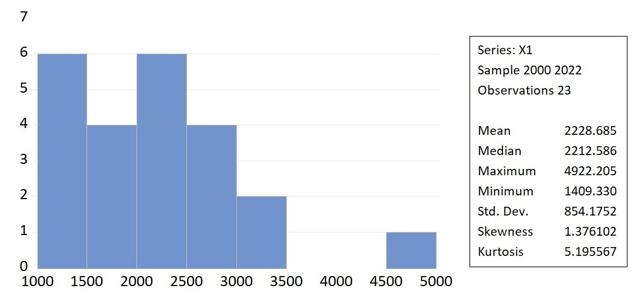
المصدر: من إعداد الباحث باستخدام برنامج EViews13

  - الاستثمار السياحي X2:
الشّكل البياني رقم (6) الإحصاءات الوصفيّة للمتغيّر المستقل الثاني (الاستثمار السياحي) 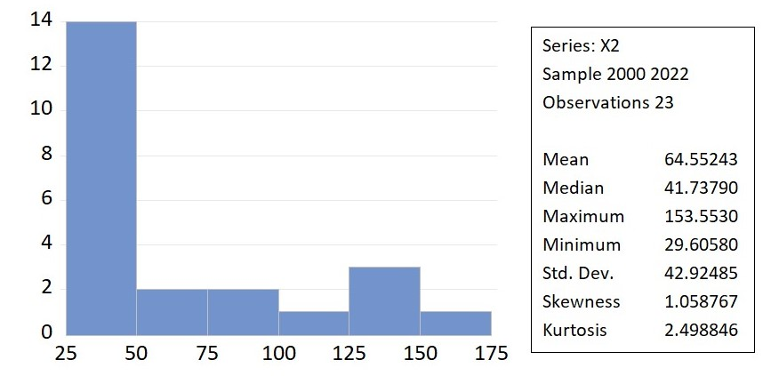
المصدر: من إعداد الباحث باستخدام برنامج EViews13
  - الصادرات السياحية X3:
الشّكل البياني رقم (7) الإحصاءات الوصفيّة للمتغيّر المستقل الثالث (الصادرات السياحية) 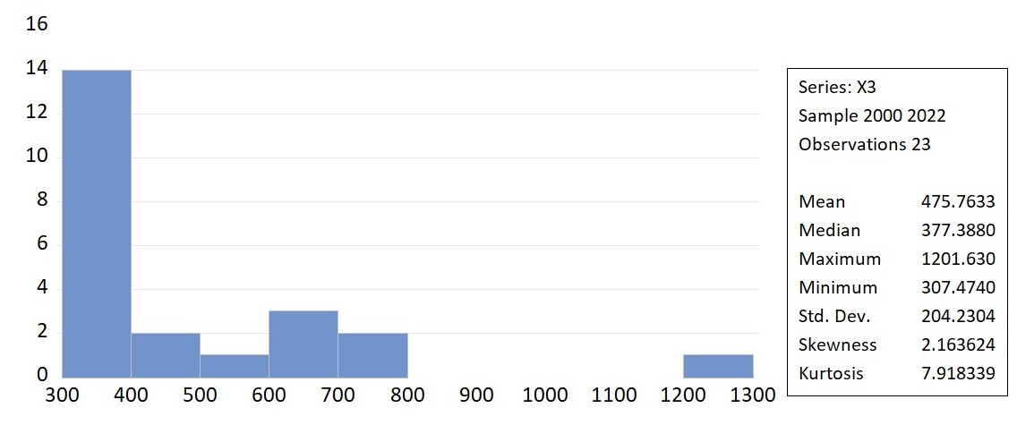
المصدر: من إعداد الباحث باستخدام برنامج EViews13
- المتغير التابع (الناتج المحلي الإجمالي الحقيقي) Y:
الشّكل البياني رقم (8) الإحصاءات الوصفيّة للمتغيّر التابع (الناتج المحلي الإجمالي) 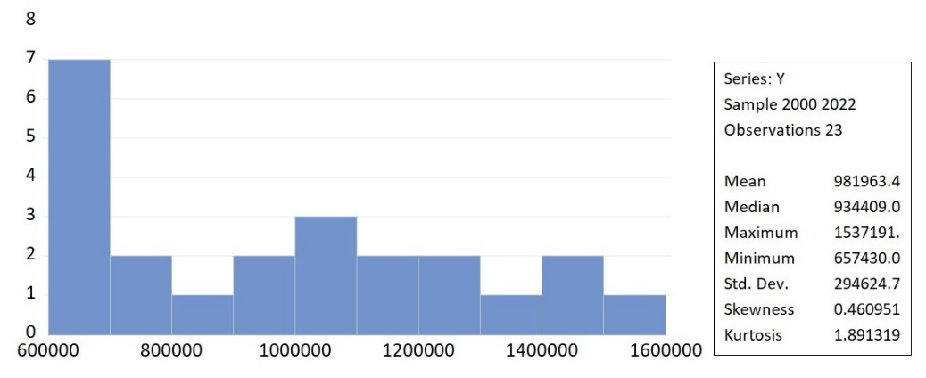
المصدر: من إعداد الباحث باستخدام برنامج EViews13
  - اختبار استقرارية السلاسل الزمنية:
H0: السّلسلة تحوي جذر الوحدة وغير مسقترّة.
H1: السّلسلة لا تحوي جذر الوحدة ومستقرّة.
- اختبار استقراريّة المتغيّر المستقل الأوّل X1 (الإنفاق السياحي):
عند الفرق الأوّل (مع حد ثابت واتّجاه عام):
Null Hypothesis: D(X1) has a unit root
Exogenous: Constant, Linear Trend
Lag Length: 0 (Automatic - based on AIC, maxlag=4)
 |  |  | t-Statistic | Prob.*
Augmented Dickey-Fuller test statistic |  |  | -6.162757 | 0.0003
Test critical values: | 1% level |  | -4.467895
 | 5% level |  | -3.644963
 | 10% level |  | -3.261452
نلاحظ أنّ القيمة الاحتمالية للاختبار أصغر من مستوى الدّلالة 5% وبناءً عليه يمكننا رفض الفرضيّة العدم وبالتّالي السّلسلة مستقرّة عند الفرق الأوّل.
- اختبار استقراريّة المتغير المستقل الثاني X2 (الاستثمار السياحي):
عند الفرق الأوّل (بدون حد ثابت واتّجاه عام):
Null Hypothesis: D(X2) has a unit root
Exogenous: None
Lag Length: 0 (Automatic - based on AIC, maxlag=4)
 |  |  | t-Statistic | Prob.*
Augmented Dickey-Fuller test statistic |  |  | -2.751215 | 0.0084
Test critical values: | 1% level |  | -2.679735
 | 5% level |  | -1.958088
 | 10% level |  | -1.607830
نلاحظ أنّ القيمة الاحتمالية للاختبار أصغر من مستوى الدّلالة 5% وبناءً عليه يمكننا رفض الفرضيّة العدم وبالتّالي السّلسلة مستقرّة عند الفرق الأوّل.
- اختبار استقراريّة المتغير المستقل الثالث X3 (الصادرات السياحية):
عند الفرق الأوّل (مع حد ثابت واتّجاه عام):
Null Hypothesis: D(X3) has a unit root
Exogenous: Constant, Linear Trend
Lag Length: 0 (Automatic - based on AIC, maxlag=4)
 |  |  | t-Statistic | Prob.*
Augmented Dickey-Fuller test statistic |  |  | -6.915623 | 0.0001
Test critical values: | 1% level |  | -4.467895
 | 5% level |  | -3.644963
 | 10% level |  | -3.261452
- اختبار استقرارية المتغير التابع Y (الناتج المحلي الإجمالي):
عند الفرق الأوّل (بدون حد ثابت واتّجاه عام):

Null Hypothesis: D(Y) has a unit root
Exogenous: None
Lag Length: 0 (Automatic - based on AIC, maxlag=4)
 |  |  | t-Statistic | Prob.*
Augmented Dickey-Fuller test statistic |  |  | -2.446757 | 0.0172
Test critical values: | 1% level |  | -2.679735
 | 5% level |  | -1.958088
 | 10% level |  | -1.607830

  - نموذج ARDL للتّكامل المشترك:
يتم اختبار التّكامل المشترك باستخدام نموذج (Autoregressive Distributed Lag Model, ARDL) من خلال أسلوب اختبار الحدود (Bounds Test) حيث تمّ دمج نماذج الانحدار الذّاتي ونماذج فترات الإبطاء الموزّعة، ويرى Persaran أن اختبار الحدود في إطار نموذج ARDL يمكن أن يطبّق بغض النّظر ما إذا كانت السّلاسل الزّمنيّة مستقرّة عند مستوياتها الأصليّة أو متكاملة من الدّرجة الأولى أو خليط من الاثنين، فالشّرط الوحيد لتطبيق هذا الاختبار هو ألّا تكون السّلاسل الزّمنيّة متكاملة من الدّرجة الثّانية، وتتمتّع هذه الطريقة بخصائص أفضل في حالة السّلاسل الزّمنيّة القصيرة إضافةً إلى أنّها تساعد على تقدير علاقات الأجلين الطّويل والقصير معاً في ذات الوقت (Pesaran, 2001).
    - اختبار وجود علاقة توازنية طويلة الأجل:
H0: لا توجد علاقة توازنيّة طويلة الأجل بين المتغيّرات
H1: توجد علاقة توازنيّة طويلة الأجل بين المتغيّرات
Null hypothesis: No levels relationship
Number of cointegrating variables: 3
Trend type: Rest. constant (Case 2)
Sample size: 20
Test Statistic |  |  |  |  |  | Value
F-statistic |  |  |  |  |  | 26.020507
 | 10% |  |  |  | 5% |  |  |  | 1%
Sample Size | I(0) |  | I(1) |  | I(0) |  | I(1) |  | I(0) | I(1)
30 | 2.676 |  | 3.586 |  | 3.272 |  | 4.306 |  | 4.614 | 5.966
Asymptotic | 2.370 |  | 3.200 |  | 2.790 |  | 3.670 |  | 3.650 | 4.660
* I(0) and I(1) are respectively the stationary and non-stationary bounds.
نلاحظ من خلال النّتائج أنّ القيمة الإحصائيّة للاختبار تساوي (26.02) وهي أكبر من القيمة الحرجة عند كافّة مستويات الدّلالة، وعليه نرفض الفرضيّة العدم ونقبل الفرضيّة البديلة وبالتّالي توجد علاقة توازنيّة طويلة الأجل بين المتغيّرات في النّموذج.
    - تقدير العلاقة طويلة الأجل:
Dependent Variable: Y
Method: Least Squares
Date: 06/12/25 Time: 23:21
Sample: 2000 2022
Included observations: 23
Variable | Coefficient | Std. Error | t-Statistic | Prob.
X1 | 406.2339 | 31.83323 | 12.76132 | 0.0000
X2 | 4620.684 | 359.9758 | 12.83609 | 0.0000
X3 | -1340.214 | 122.7775 | -10.91580 | 0.0000
C | 415944.3 | 26935.42 | 15.44228 | 0.0000
R-squared | 0.982128 | Mean dependent var |  | 981963.4
Adjusted R-squared | 0.979306 | S.D. dependent var |  | 294624.7
S.E. of regression | 42383.15 | Akaike info criterion |  | 24.30366
Sum squared resid | 3.41E+10 | Schwarz criterion |  | 24.50114
Log likelihood | -275.4921 | Hannan-Quinn criter. |  | 24.35333
F-statistic | 348.0337 | Durbin-Watson stat |  | 1.528034
Prob(F-statistic) | 0.000000
Y = 406.233925603*X1 + 4620.68377832*X2 - 1340.21400248*X3 + 415944.340363
    - تحديد فترة الإبطاء الأمثل للنموذج:
الشّكل البياني رقم (9) تحديد فترة الإبطاء الأمثل للنموذج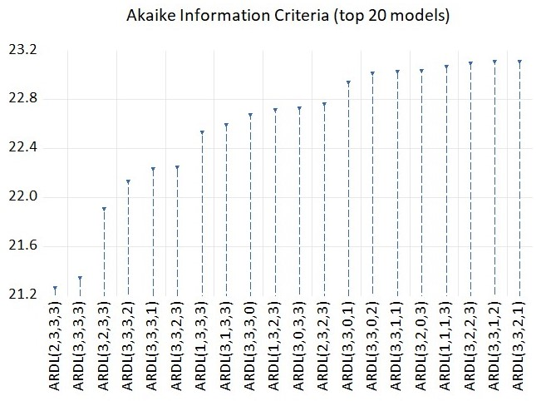
المصدر: من إعداد الباحث باستخدام برنامج EViews13
نلاحظ مما سبق أن فترة الإبطاء الأمثل للنموذج هي ARDL(2,3,3,3).
    - تقدير نموذج تصحيح الخطأ:
Dependent Variable: D(Y)
Method: ARDL
Date: 04/26/25 Time: 15:55
Sample: 2003 2022
Included observations: 20
Dependent lags: 3 (Automatic)
Automatic-lag linear regressors (3 max. lags): X1 X2 X3
Deterministics: Restricted constant and no trend (Case 2)
Model selection method: Akaike info criterion (AIC)
Number of models evaluated: 192
Selected model: ARDL(2,3,3,3)
Variable | Coefficient | Std. Error | t-Statistic | Prob.
Y(-1)* | -0.003460 | 0.292375 | -0.011833 | 0.9910
X1(-1) | -233.9132 | 158.5326 | -1.475489 | 0.2001
X2(-1) | 7962.147 | 801.8381 | 9.929868 | 0.0002
X3(-1) | -1052.662 | 244.6901 | -4.302023 | 0.0077
C | 428731.5 | 61790.24 | 6.938500 | 0.0010
D(Y(-1)) | -0.703277 | 0.183192 | -3.839019 | 0.0121
D(X1) | -1987.836 | 386.5144 | -5.142981 | 0.0036
D(X1(-1)) | 1620.270 | 324.3545 | 4.995368 | 0.0041
D(X1(-2)) | -581.0964 | 89.78233 | -6.472280 | 0.0013
D(X2) | 6061.756 | 875.3547 | 6.924915 | 0.0010
D(X2(-1)) | -4765.103 | 871.8025 | -5.465805 | 0.0028
D(X2(-2)) | 2789.978 | 626.7476 | 4.451517 | 0.0067
D(X3) | 6588.443 | 1257.623 | 5.238807 | 0.0034
D(X3(-1)) | -2873.706 | 691.1554 | -4.157828 | 0.0088
D(X3(-2)) | 2719.631 | 395.2505 | 6.880779 | 0.0010
R-squared | 0.998489 | Mean dependent var |  | -15795.50
Adjusted R-squared | 0.994258 | S.D. dependent var |  | 124556.4
S.E. of regression | 9438.369 | Akaike info criterion |  | 21.25666
Sum squared resid | 4.45E+08 | Schwarz criterion |  | 22.00346
Log likelihood | -197.5666 | Hannan-Quinn criter. |  | 21.40244
F-statistic | 235.9972 | Durbin-Watson stat |  | 2.219647
Prob(F-statistic) | 0.000004
* p-values are incompatible with t-bounds distribution.
تشير نتائج نموذج تصحيح الخطأ الشرطي (CECM) إلى وجود علاقات معنوية قوية بين الإنفاق السياحي، والاستثمار السياحي، والصادرات السياحية، والناتج المحلي الإجمالي في الأجلين القصير والطويل. وقد أظهرت فروق المتغيرات المستقلة دلالات إحصائية عالية، مما يؤكد الأثر الفوري والمباشر للتغيرات في المتغيرات المستقلة على النمو الاقتصادي. على مستوى العلاقات الطويلة الأجل، تبين أن للاستثمار السياحي (X2) أثراً إيجابياً ومعنوياً قوياً على الناتج المحلي الإجمالي، في حين أظهرت الصادرات السياحية (X3) أثراً سالباً ومعنوياً. أما الإنفاق السياحي (X1) فقد تبين أن أثره على النمو الاقتصادي في المدى الطويل لم يكن معنوياً.
Dependent Variable: D(Y)
Method: ARDL
Date: 04/26/25 Time: 15:55
Sample: 2003 2022
Included observations: 20
Dependent lags: 3 (Automatic)
Automatic-lag linear regressors (3 max. lags): X1 X2 X3
Deterministics: Restricted constant and no trend (Case 2)
Model selection method: Akaike info criterion (AIC)
Number of models evaluated: 192
Selected model: ARDL(2,3,3,3)
Variable | Coefficient | Std. Error | t-Statistic | Prob.
COINTEQ* | -0.003460 | 0.000226 | -15.30309 | 0.0000
D(Y(-1)) | -0.703277 | 0.078152 | -8.998793 | 0.0000
D(X1) | -1987.836 | 146.8536 | -13.53618 | 0.0000
D(X1(-1)) | 1620.270 | 107.8239 | 15.02700 | 0.0000
D(X1(-2)) | -581.0964 | 51.42580 | -11.29970 | 0.0000
D(X2) | 6061.756 | 240.7366 | 25.18004 | 0.0000
D(X2(-1)) | -4765.103 | 511.3173 | -9.319268 | 0.0000
D(X2(-2)) | 2789.978 | 327.2297 | 8.526052 | 0.0000
D(X3) | 6588.443 | 488.4239 | 13.48919 | 0.0000
D(X3(-1)) | -2873.706 | 211.7263 | -13.57274 | 0.0000
D(X3(-2)) | 2719.631 | 212.8666 | 12.77623 | 0.0000
R-squared | 0.998489 | Mean dependent var |  | -15795.50
Adjusted R-squared | 0.996810 | S.D. dependent var |  | 124556.4
S.E. of regression | 7034.945 | Akaike info criterion |  | 20.85666
Sum squared resid | 4.45E+08 | Schwarz criterion |  | 21.40431
Log likelihood | -197.5666 | Hannan-Quinn criter. |  | 20.96357
F-statistic | 594.7129 | Durbin-Watson stat |  | 2.219647
Prob(F-statistic) | 0.000000
* p-values are incompatible with t-Bounds distribution.
تشير نتائج نموذج التصحيح الخطأ (Error Correction Model - ECM) إلى أن معامل مصطلح التصحيح (COINTEQ) سالب ومعنوي بدرجة عالية، مما يدل على وجود علاقة توازنية طويلة الأجل بين المتغيرات. ويعبر هذا المعامل عن سرعة تصحيح الانحراف عن العلاقة التوازنية، حيث يتم تصحيح نحو 0.346% من الاختلالات في الناتج المحلي الإجمالي خلال فترة واحدة (سنة واحدة).
أظهرت جميع الفروقات الزمنية للمتغيرات المستقلة تأثيرات معنوية على الناتج المحلي الإجمالي. إذ أن التغير في الإنفاق السياحي (X1) يؤثر بشكل متناوب سلباً وإيجاباً على النمو الاقتصادي عبر فتراته الزمنية المختلفة، مما يعكس طبيعة الديناميكية قصيرة الأجل لهذا المتغير. وفي المقابل، إن الاستثمار السياحي (X2) والصادرات السياحية (X3) يظهران تأثيرات قوية ومعنوية على الناتج المحلي الإجمالي، سواءً بالتغيرات الآنية أو المؤجلة، مع ملاحظة أن التغير الآني في الاستثمار السياحي والصادرات السياحية كان ذا أثر إيجابي ومهم.
ويمكننا كتابة معادلة الأجل القصير كما يلي:
ΔY = 0.293*ΔY(-1) + 0.703*ΔY(-2) - 1987.836*ΔX1 + 3374.193*ΔX1(-1) - 2201.366*ΔX1(-2) + 581.096*ΔX1(-3) + 6061.756*ΔX2 - 2864.712*ΔX2(-1) + 7555.08*ΔX2(-2) - 2789.978*ΔX2(-3) + 6588.443*ΔX3 - 10514.811*ΔX3(-1) + 5593.337*ΔX3(-2) - 2719.631*ΔX3(-3) + 428731.52
تعزز هذه النتائج أهمية القطاع السياحي بمكوناته المختلفة كعامل مؤثر في تحفيز النمو الاقتصادي في الأجل القصير، مع وجود علاقة متماسكة ومستقرة تدعم هذا التأثير على المدى الطويل.
    - الاختبارات الخاصة بالبواقي:
      - اختبار الارتباط الذّاتي للبواقي:
لاختبار الارتباط الذّاتي للبواقي في النّموذج نفرض ما يلي:
H0: لا يوجد ارتباط ذاتي للبواقي
H1: يوجد ارتباط ذاتي للبواقي
Breusch-Godfrey Serial Correlation LM Test:
Null hypothesis: No serial correlation at up to 2 lags
F-statistic | 0.307337 | Prob. F(2,3) |  | 0.7561
Obs*R-squared | 3.400991 | Prob. Chi-Square(2) |  | 0.1826
نلاحظ من النّتائج أن القيمة الحاليّة للاختبار أكبر من 0.05 وبالتّالي نقبل الفرضيّة العدم والبواقي غير مرتبطة ذاتيّاً.
      - اختبار ثبات تجانس التّباين:
لاختبار ثبات تجانس التباين نفرض ما يلي:
H0: البواقي ذات تباين متجانس
H1: البواقي ذات تباين غير متجانس
Heteroskedasticity Test: Breusch-Pagan-Godfrey
Null hypothesis: Homoskedasticity
F-statistic | 1.289729 | Prob. F(14,5) |  | 0.4167
Obs*R-squared | 15.66277 | Prob. Chi-Square(14) |  | 0.3344
Scaled explained SS | 0.719063 | Prob. Chi-Square(14) |  | 1.0000
نلاحظ أن القيمة الحاليّة للاختبار أكبر من 0.05 وبالتّالي نقبل الفرضيّة العدم والبواقي ذات تباين متجانس.
      - اختبار التّوزيع الطّبيعي للبواقي:
لاختبار التّوزيع الطّبيعي في النّموذج نفرض ما يلي:
H0: البواقي تتبع التّوزيع الطّبيعي
H1: البواقي لا تتبع التّوزيع الطّبيعي
الشكل البياني رقم (9) اختبار التوزيع الطبيعي للبواقي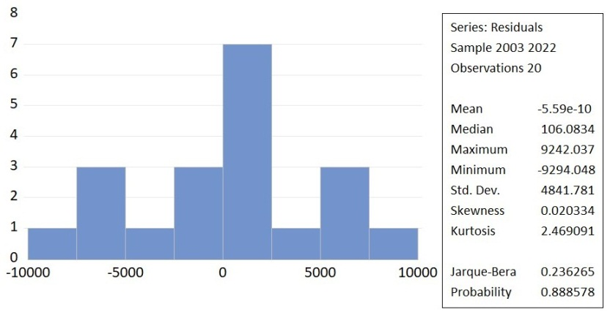
المصدر: من إعداد الباحث باستخدام برنامج EViews13
نلاحظ أن القيمة الاحتمالية لاختبار Jarque-Bera تساوي (0.8886) وهي أكبر من 0.05 وبالتالي فإننا لا نرفض الفرضيّة العدم بأن التّوزيع طبيعي.
الاستنتاجات:
- أن للتغير الفوري في الإنفاق السياحي قدرة على دعم النمو الاقتصادي قصير الأجل، بينما غياب الدلالة طويلة الأجل يشير إلى محدودية استمرارية هذا التأثير.
- يرى الباحث أن الاستثمار السياحي يشكل رافعة قوية للنمو في الأجلين القصير والطويل، حيث تعكس دلالته المعنوية الفاعلية الهيكلية لهذا المتغير في تعزيز الطاقات الإنتاجية للقطاع.
- يستدل الباحث على أن الأثر السلبي للصادرات السياحية يعود إلى تسرب العوائد الأجنبية وعدم تكاملها في الدورة الاقتصادية المحلية، مما يقلل من مساهمتها الفعلية في الناتج المحلي الإجمالي.
- من الملاحظ أن العوامل السياسية والأمنية كانت الحاسمة في توجيه مسار القطاع السياحي، إذ تسببت فترات عدم الاستقرار في تراجع حاد لمساهمته في الناتج المحلي الإجمالي.
- تبين من خلال الدراسة القياسية وجود علاقة توازنية طويلة الأجل بين السياحة والناتج المحلي الإجمالي، وأن النظام قادر على تصحيح الانحرافات عن هذا التوازن بشكل تدريجي.
التوصيات:
- توصي الدراسة بتعزيز آليات توجيه وإنفاق الموارد السياحية محلياً لضمان استمرارية أثر الإنفاق السياحي على النمو في المدى الطويل، عبر إنشاء صناديق استثمارية وطنية تُعاد إليها عوائد الإنفاق وتُوظف في صيانة وتطوير المنشآت السياحية.
- زيادة دعم الاستثمار السياحي في البنية التحتية والخدمات المرتبطة به، من خلال حوافز مالية وتنظيمية تشجع توسيع الطاقة الاستيعابية للقطاع وتقوية قدراته الهيكلية.
- وضع آليات لضبط تسرب العوائد الناجمة عن الصادرات السياحية، عبر فرض اشتراطات لإعادة استثمار جزء من هذه الإيرادات داخل الاقتصاد الوطني، وربطها بمشاريع تنموية مجتمعية.
- ضرورة أخذ الوضع الأمني في المناطق السياحية بعين الاعتبار وذلك بتنسيق كامل بين الجهات الأمنية والحكومية، لضمان جاذبية مستدامة للسياح واستعادة الثقة في القطاع.
- توصي الدراسة بتبني إطار متكامل للتخطيط السياحي يراعي ديناميكية العلاقة طويلة الأجل بين السياحة والنمو الاقتصادي، مع نظام متابعة دوري لتصحيح الانحرافات عن أهداف النمو المستدام.
- توصي الدراسة بتنويع المنتجات السياحية والتركيز على السياحة الداخلية أولاً، عبر برامج ترويجية مدروسة، لضمان توسيع قاعدة الطلب المحلي وتحقيق أثر فوري على الناتج المحلي الإجمالي.
المراجع:
- حبيب محمود، شعبان شوباصي. الدور الاقتصادي والاجتماعي لقطاع السياحة في سورية (دراسة تحليلية لمؤشرات الاقتصاد السياحي للفترة 2003-2008). مجلة جامعة تشرين للبحوث والدراسات العلمية، 2010، 32، (4): 129-148.
- جليط الطاهر. دراسة قياسية لأثر الاستثمار السياحي على النمو الاقتصادي في الجزائر. مجلة البحوث والدراسات التجارية، 2018، (3): 171-193.
- عياض عبد الباري، بن ساسي محمد يحي، ريمي رياض. القطاع السياحي ودوره في تعزيز نمو اقتصاديات الدول العربية –دراسة قياسية- للفترة الممتدة من 1996 الى غاية 2016. مجلة الدراسات الاقتصادية الكمية، 2019، 5، (4): 87-100.
- فاطمة بودية، علي بروجة، فاطمة بن زيدان. تحليل العلاقة بين السياحة، البطالة والتشغيل في الدول العربية خلال الفترة (2000-2017). مجلة اقتصاديات الاعمال والتجارة، 2020، 5، (2): 8-28.
- كبير مولود، طلحة أحمد، طلحة محمد. أثر الإنفاق السياحي على النمو الاقتصادي في الجزائر وبعض دول شمال إفريقيا دراسة قياسية باعتماد Analysis-DynamicPanel للفترة: 1995-2018. مجلة التنظيم والعمل، 2022، 11، (3): 209-231.
- محمد صقر، حيان سلمان، لورا عباس. أثر الأزمة السورية على الأمن السياحي في سورية (دراسة مقارنة بين فترة الأزمة وما قبلها 2007-2013). مجلة جامعة تشرين للبحوث والدراسات العلمية، 2016، 38، (5): 191-208.
- محمد إسماعيل، جمال قاسم. أثر قطاع السياحة على النمو الاقتصادي في الدول العربية. صندوق النقد العربي، 2020، (70): 1-28.
- مختار عريس، عبد الغني العرابي. المساهمة في النمو الاقتصادي المستدام من خلال السياحة. مجلة الاستراتيجية والتنمية، 2023، 13، (1): 132-149.
- ميساء اسبر. تفعيل دور السياحة في التنمية الريفية (مع دراسة حالة في المنطقة الساحلية السورية). ]أطروحة دكتوراه [. سورية: جامعة تشرين; 2014.
- Pesaran, M. H., Shin, Y., & Smith, R. J. (2001). Bounds testing approaches to the analysis of level relationships. Journal of applied econometrics, 16(3), 289-326.

∗ أستاذ مساعد – قسم الاقتصاد والتخطيط – كلية الاقتصاد – جامعة اللاذقية – اللاذقية – سورية. ** مدرسة – قسم الاقتصاد والتخطيط – كلية الاقتصاد – جامعة اللاذقية – اللاذقية – سورية. *** طالبة دراسات عليا (ماجستير) – قسم الاقتصاد والتخطيط – كلية الاقتصاد – جامعة اللاذقية – اللاذقية – سورية.
∗ Assistant Professor, Department of Economics and Planning, Faculty of Economics, Latakia University, Latakia, Syria. ** Lecturer, Department of Economics and Planning, Faculty of Economics, Latakia University, Latakia, Syria. *** Postgraduate Student (Master), Department of Economics and Planning, Faculty of Economics, Latakia University, Latakia, Syria.

